
Organismo Operador Paramunicipal de Agua Potable Alcantarillado y Saneamiento Descentralizado de las Autoridades del Ayuntamiento de Rioverde S.L.P.

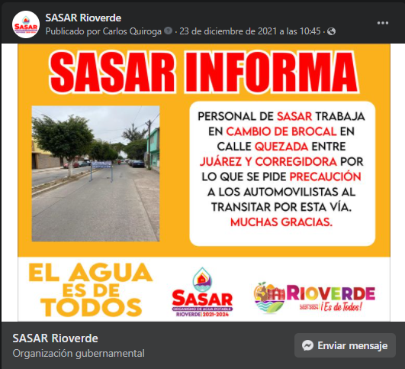
23-12-2021 CAMBIO DE BROCAS EN CALLE QUEZADA
ENLACE:
https://www.facebook.com/SASARioverde/posts/4981246581885881

